Инструкция по использованию мессенджера WhatsApp на персональном компьютере
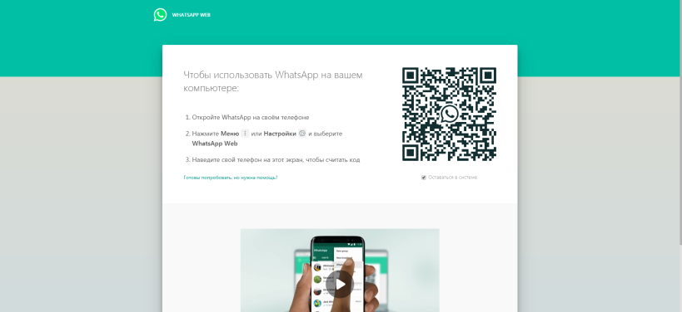
- Для того чтобы использовать программу WhatsApp пройдите по ссылке https://web.whatsapp.com/.

- В приложении WhatsApp на смартфоне нажмите Меню или Настройки и выберете WhatsApp Web
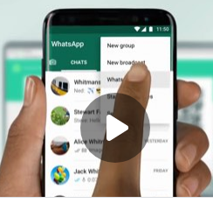
- При помощи запустившегося сканера QR-кода считайте код с экрана компьютера
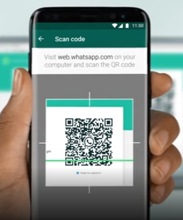

Поздравляем, вы вошли в приложение и можете отправлять и принимать сообщения с компьютера

